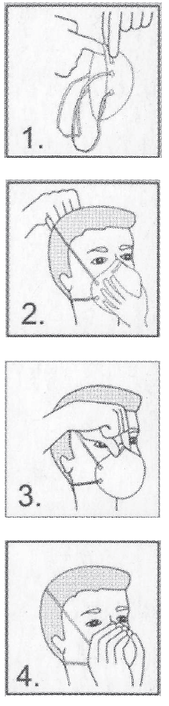***Návod na použitie respirátora PC0012***

1. Predtvarujte nosnú výstuhu podľa obrázku.

2. Priložte respirátor nosnou výstuhou dohora a pretiahnite upínacie pásiky cez hlavu.

3. Dotvarujte nosnú výstuhu podľa tvaru nosa stlačením medzi prstami.

4. Preverte tesnosť respirátora: Silno sa nadýchnite. Ak zistíte prenikanie vzduchu medzu respirátorom a tvárou, zlepšenie tesnosti dosiahnete:

- posunutím respirátoru do vhodnejšej polohy

- úpravou vytvarovania nosnej výstuhy

- posunutím upínacích pásikov na hlave do vhodnejšej polohy

Požiadavky na tesnosť pravdepodobne nebudú splnené, ak má užívateľ fúzy na dosadacej ploche tesniacej línie.

Respirátor musí byť vymenený, ak prišlo k jeho poškodeniu alebo k podstatnému zvýšeniu dýchacieho odporu a dýchanie sa stalo obtiažnym.

Respirátor sa nečistí, je určený na jednorazovému použitiu. Jeho životnosť je závislá na prašnej koncentrácii pracovišta a aktivite užívateľa.

Po jednorazovom použití musí byť respirátor vyradený.

Respirátor je určený na ochranu proti pevným časticiam a vodným aerosolom.

Respirátor nechráni proti plynom, parám a vo vzduchu s nižším obsahom kyslíka než 17%.

Pred použitím skontrolujte, či je respirátor kompletný a neporušený a vrátane návodu na použitie!!!

***ČSN EN 149 : 2001***